Puedo llamar a otra vista desde mi vista con:
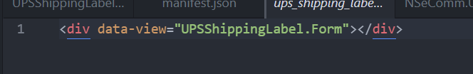

En css, tomar las propiedas de una clase:
.ups-shippping-button-submit {
@extend .profile-information-button-update ;
}

